面板厂曝光机雾化防治案例介绍

亚翔系统集成科技(苏州)股份有限公司 杨政谕*

摘 要 介绍如何事先系统性分析相关考虑因素，应用化学过滤器，成功达到某面板厂曝光机雾化防治，降低客户曝光机维护成本。
关键词 曝光机；雾化；雾化防治； AMC

A Case Study of Scanner Haze Protection for TFT Plant

Yang Cheng Yu

Abstract A successful application of chemical filters on the protection of scanner haze of TFT plant is introduced via systematic analysis of some concerning. And the corresponding modification work succeeds to reduce customers’ maintenance cost of scanner.
Keywords scanner；haze；haze protection；AMC

- 引言

曝光机雾化(scanner haze)这问题，最早出现于半导体产业。特别伴随着最小线宽的不断微小化，曝光机的光源波长也不断缩小，光源能量也跟着不断上升，从248nm光波长开始，曝光机雾化的问题就益形明显。
在半导体产业，雾化不仅仅是透镜(Lens)的雾化，光罩(reticle)也是其中之一。而光罩的雾化，更是直接不断的复制错误，造成产品的不良。可以这么说，曝光机雾化的防治是半导体产业最主要的气悬分子污染(AMC,Airborne Molecular Contamination)课题。
然而这曝光机雾化的AMC问题，是否是半导体产业专属？
且就面板厂曝光机，特别是TFT产业来看，其光源虽然只到 i-line ，光波长约346nm，光源能量虽然没有半导体产业那么强，却在面板厂的特殊环境里，还是造成透镜或反射镜(Nikon与Canon的光学设计不同)的雾化。这样的雾化虽然不至于造成像半导体那样的产品不良，却也间接造成产品的曝光时间延长(影响产能)、UV灯管寿命减短(运行成本增加)，甚至是透镜的损坏及更换。特别是透镜的损坏，其更换的损失，往往更是高的吓人！据客户告知，光是透镜组，就可以超过百万人民币！因此，适切的防护，用小花费换取大花费，已经成为许多面板厂的主要策略之一。
本案例拟介绍如何系统性地利用前期的环境分析数据，经分析判断，再搭配新风及适当的化学过滤器选用，以达到为客户减缓曝光机雾化并节约花费的目的。

- 问题说明

某薄膜电晶体(TFT)面板厂，其曝光机于使用两年后，出现UV灯使用寿命愈来愈短的情形，经过检查发现，透镜组有雾化的情形。
图1是客户使用无尘布擦拭透镜组的状况。
从图1的窘况来看，这透镜组还真的雾化很严重。应该说，这已经不是雾化，这是被某种物质所匹覆(coating)。
利用实验室的离子色谱仪，以DI水溶出法，简单地分析图 1的无尘布中擦拭的主要成份，可以发现有醋酸、硫酸根离子、氨、MEA、锂离子等。其中，锂离子推测和透镜组上的光学薄膜镀层有关；硫酸根离子及氨则是在半导体产业的雾化问题里，早已知道的事实；反而是醋酸及MEA，可能是比较特殊的发现。
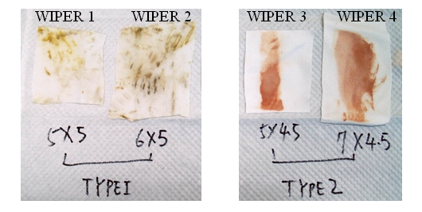
图1 曝光机透镜组的无尘布擦拭结果

除了透镜组的雾化外，该曝光机更因为业主自行评估更换曝光机原本的化学过滤器，由于过滤器材质选用的不当，还造成曝光机冷冻机组的盘管腐蚀，进而造成冷媒泄漏。
因此，在后续的防治评估上，这些都必须予以考虑。

2 环境评估

2.1 曝光机位置考察

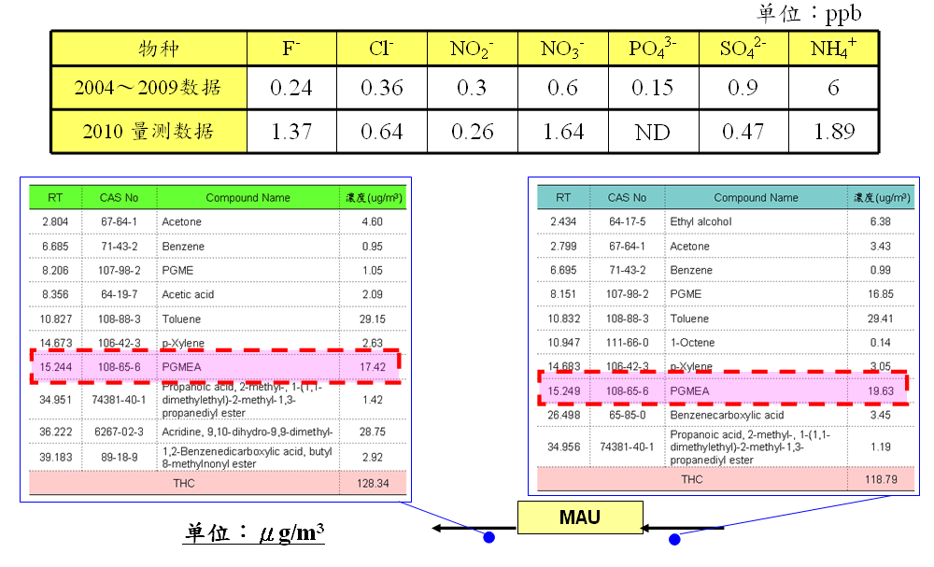
出现如图1的透镜组无尘布擦拭结果，确实有必要了解该曝光机所在位置的状况。基于空间不足及工艺流程的顺畅性，该曝光机的状况如下图 2所示。
从图 2的考察里，可以发现，该曝光机与湿蚀刻(Wet Etch)及剥离机(Stripper)非常靠近，无怪乎会出现如图 1的污秽擦拭物，可以推测，和剥离机所使用的化学物有关。在事后的离子色谱仪分析里，也确实发现MEA，直接证实上述的推测。
这样的曝光机位置考察的结果告诉我们，该曝光机不能再利用它周围洁净室的空气进行其曝光室的正压来源。
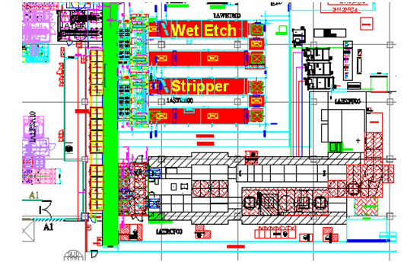
图2 曝光机位置考察

2.2 洁净室环境调查

为了更进一步确认以上的结论。我们做了一次洁净室的环境调查。
利用冲击瓶(impinger)进行酸碱性气体的采样，以及Tenax-GR吸附管进行有机物的取样，可以取得一些主要的化学物种的量测结果。
从洁净室环境调查的结果显示，雾化的主角，氨,高达91.01μg/m³，而MEA浓度也高达63.82μg/m³，另外黄光区主要使用的化学品PGMEA，也有1593.9μg/m³。显然，洁净室的空气确实不能使用，即使使用化学过滤器也不适用，因为浓度实在太高了，使用寿命太短，不符合经济效益。因此，我们必须转向引入外界的新风。

  - 新风考察

由于外界的新风与季节有关，如果单凭一次的考察是有些风险。因此，我们试图收集从2004年至2009年过往的相关数据如下图3所示：
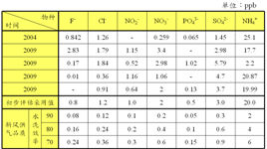
图3 过往的新风状况考察

另外，在设计评估的当年度也有相关数据，如图4所示。

图4 2010年度的新风状况考察

利用以上的有限数据，拟定以下的设计基准浓度：
总酸(F⁻、Cl⁻、NO₃⁻、SO₄²⁻)：5ppb
氨：5ppb
PGMEA：20μg/m³

上述的浓度评价对于后续的化学过滤器选用提供了相当的参考价值。同时，这样的浓度会随着不同场合与应用而不同，无法每个案子都用相同规格来看待。这就是为什么会需要环境评估的原因。

- 化学过滤器的选用与设计

  - 化学过滤器材质的选用

化学过滤器的材质(media) 的选用与实际要处理的对象及要被保护的对象的需求有关。虽然，都是名为化学过滤器，但不同的材质，其最终结果往往也会不一样。
目前市面上的化学过滤器材质就是以活性碳为基材，透过浸泡药液(impregnated activated carbon)进行改质的，为最常见也最便宜，特别是要处理酸碱气体的部份。
活性碳浸泡药液型的滤材，虽然造价便宜，但最大的缺点就是会有副产物产生。前述的曝光机冷冻机组的盘管腐蚀及冷媒泄漏的状况，就是导因于浸泡药液型的活性碳滤材。
基于以上的认知，酸碱气体的部份，将采用离子交换树酯(ion exchange)型式的材质，同时，这离子交换树酯也要没有再经过额外泡药强化(有些厂商会这么做)。至于PGMEA及其它有机物的处理，自然就是单纯的活性碳滤材。

  - 化学过滤器的排列

整个曝光机需求空气的处理，共有三道程序，计有除酸、除氨及除有机。
由于除有机的化学过滤器相对便宜，同时考虑拦阻较大微尘的功用，因此，除有机的化学过滤器将被安置在最上游。另外，考虑万一有副产物产生时，还能够有最后一道关卡，因此，将除酸的离子交换树酯型化学过滤器放在最后一棒。
根据以上的考虑，整体的化学过滤器排列，如图5所示。
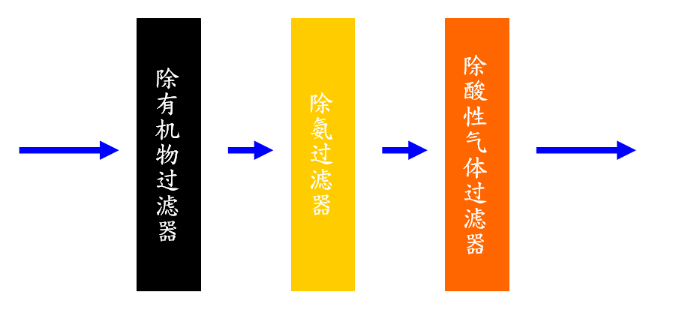
图5 化学过滤器的排列图示

  - 化学过滤器的设计

其实，化学过滤器材质的选用及排列，都已经确定了，还要设计什么？
这里所谓的化学过滤器设计，意指的是化学过滤器的数量抉择。
有几个因素影响着化学过滤器的数量设计：
其一，这是旧厂改造，原本的新风系统的风管设计根本没有考虑到未来会需要这样的额外压力损失。如果，不希望在风管中额外加入加压风车，那么化学过滤器的压力损失就必须要愈低愈好。也就是说，化学过滤器的数量会比较多。
其二，使用寿命的考虑。使用寿命愈长，则维护周期较长，但也相对地，化学过滤器的数量会比较多，造价比较高。
其三，空间考虑。愈多的化学过滤器，所需的空间愈大。
其四，成本考虑。愈多的化学过滤器，成本愈高。
那该怎么抉择？
这样的评估，使用寿命与价格是重要指针。前述的设计基准浓度就是用来合理地预测使用寿命。
在考虑了空间限制与新风供应可用压力后，有两种选择：方案一，较少化学过滤器，低成本，但可能需要加压风车；方案二，较多化学过滤器，成本高，不需要加压风车。
根据以上两个方案，其中除氨的化学过滤器的使用寿命的差异，如图6所示。
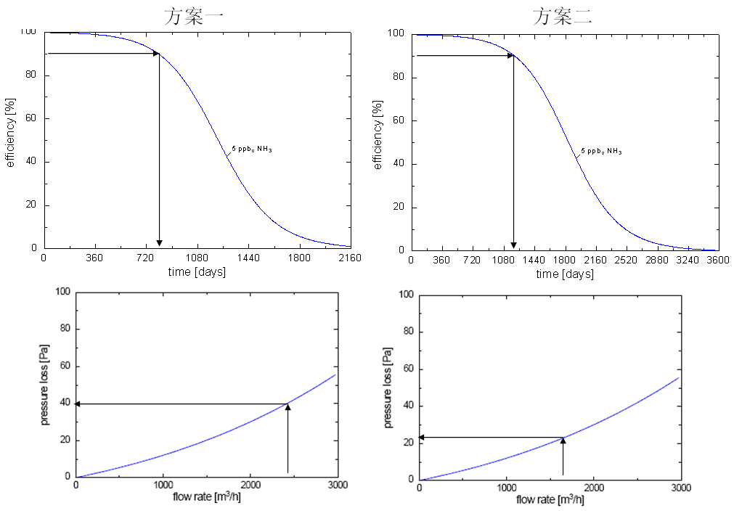
图6 化学过滤器使用寿命评估

根据图6的概念，会有六个使用寿命曲线，也会有六个压力损失曲线，搭配上价格，就可以整理如图 7的比较表格，这样就能够提供客户一个抉择的参考，而不是全凭经验。
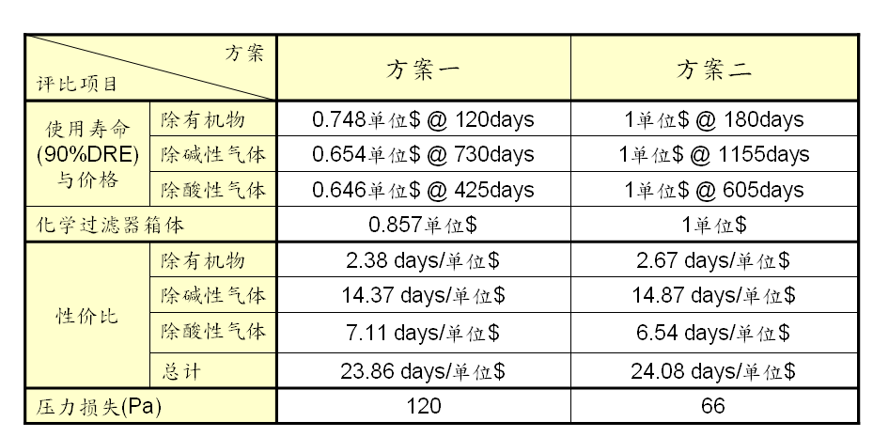
图7 化学过滤器性价评估

图7的比较表格显示，虽然方案二的初设成本高，但是，方案二的压力损失比较低，也就是说，方案二与整体新风风管系统的搭配弹性高，成功机率高。此外，在相同的入口条件下，方案二的总体滤网性价比也比较好。

4 方案实施

客户的最终选择是方案二。
从2010年确认方案并实施，迄今已经迈入第三年，经今年5月的回访，得悉曝光机的透镜组获得保护，UV灯使用寿命延长。客户的化学过滤器更换周期约1.5～2年。
而没有额外的加压风车，也减少维护上的困扰。
整体而言，客户是满意的。因此,在2012年又陆续获得4台的曝光机雾化改善工作。

5 结语

就面板厂曝光机雾化的防治，使用化学过滤器及新风应该都是一般可以思考到的方式。
本案例想揭示的，是一个有系统性的分析过程，而这样的具有系统性及数据化的方式，帮助我们取得客户对我们技术能力的信任，愿意将数千万人民币的贵重曝光机设备交予一个过去没有经验的厂商来处理。
同时，这样的系统性及数据化的方式，也为后续的成功运行提供了保证。

* 杨政谕，男，1968年 1月生，硕士
215126 苏州工业园区方达街33号
(512) 67027000
e-mail：cy_yang@lkeng.com.cn

